Nieuwsbrief nr 18

Hallo allemaal,

1. Een nieuw jaar, 2021, en voor wat betreft het verenigingsleven geen best begin. We mogen nog steeds niet samen komen om te boulen, iets te drinken of gewoon eens gezellig weer bij te kletsen. Gezien de ontwikkelingen in Duitsland (verlenging van de lock down tot minimaal eind januari), in Engeland (verspreiding van een variant van het corona virus) en België/Nederland, (geen grote daling van het aantal besmettingen en opnames in de ziekenhuizen), zijn de vooruitzichten voor een versoepeling van de maatregelen na 19 januari a.s. niet snel te verwachten.
Toch willen wij als bestuur alle leden het allerbeste toewensen voor het jaar 2021 en de hoop uitspreken dat iedereen gezond blijft en alles maar weer zo snel mogelijk “normaal ”wordt: plezierig boulen, de kantine weer open, mini-mixen en toernooien die weer mogen worden gespeeld.
Helaas dus ook geen nieuwjaarsreceptie dit jaar!

2. ALV: Of de Algemene Leden Vergadering kan doorgaan op woensdag 10 februari is nu nog niet duidelijk. Zodra het bestuur meer weet zullen we iedereen informeren.

3. Aangepast logo: Marian heeft het logo van onze club aangepast. Hieronder het aangepaste logo in een groter formaat.

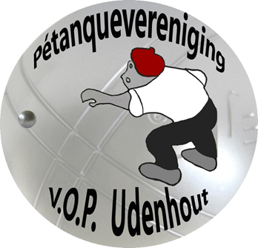

4. Jarigen in de maand januari:

· 10 januari: Ans van Beerendonk
· 15 januari: Martien Hamers
· 19 januari: Marian van der Pol
· 21 januari: Betty van Baar
· 23 januari: Truus Barten
· 30 januari: Tijn Pijnenburg
Allemaal proficiat!!
5. Kledingactie:
Het is weer mogelijk dit jaar om overtollige kleding in te leveren in onze accommodatie. Er is een kledingcontainer geplaatst waarin iedereen zijn overtollige kleding, in plastic zakken, in mag doen. Wat wel in een zak mag en wat niet, komt te hangen op de publicator in de hal bij de toiletten. Voor elke kg kleding krijgt de club €0,25! Heeft u nu al kleding? Bel Hans! (telnr zie website)

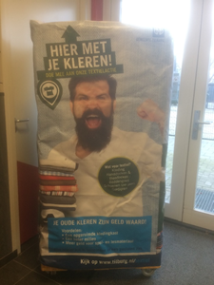

Namens het bestuur
Hans Verhagen

